Государственное бюджетное профессиональное образовательное учреждение «Дзержинский педагогический колледж»

**Методические разработки самостоятельных занятий**

**по учебной дисциплины   
*ОП 03 Информационные технологии***

**Дзержинск – 2017-2021**

|  |  |
| --- | --- |
| **Одобрено на заседании ПЦК преподавателей спец. Информатика**  **Протокол №_______от________**  **Председатель ПЦК ________/____________/**  **Составитель: Пучкина Т.С.** | **Методические разработки практических занятий составлены в соответствии с требованиями федеральных государственных образовательных стандартов среднего профессионального образования по спец. 09.02.07. Информационные системы и программирование** |

Методические разработки самостоятельной работы занятий по ОП 03 Информационные технологии

09.02.07. Информационные системы в программировании. Представленные, в данных методических указаниях, самостоятельных задания направлены на формирование знаний и умений по дисциплине, а так же общих и профессиональных компетенций. Настоящие методические указания являются методическим пособием для проведения самостоятельного решения оптимизационных задач в Excel. В работе рассматриваются основные возможности методики решения таких задач и прилагаются самостоятельные задания по практическому применению рассмотренных методов.

**Задачи оптимизации (поиск решения)**

**Цель**: применять на практики знания Excel для поиска решения или оптимизации задачи

**Теоретическое обоснование**

Решение оптимизационных задач в рамках математического моделирования сложных систем и процессов называется математическим программированием. Предмет его составляют теория и методы решения задач отыскания экстремумов функций на множествах. Эти множества определяются линейными и нелинейными ограничениями в виде равенств и неравенств.

Решение оптимизационных задач – процесс выбора таких значений переменных x, которые обеспечивают оптимальное значение некоторой функции f(x) в некотором диапазоне ее нахождения. Оптимальное значение функции – это ее экстремум, то есть ее максимальное или минимальное значение. Методы решения задач оптимизации имеют ограниченные возможности, поэтому на практике пользуются численными методами, основанными на вычислении значений функции f(x) в каких-либо специально подбираемых точках.

После построения математической модели реального процесса или системы решается задача оптимизации в 3 этапа:

Этап 1. Выделение множества основных числовых характеристик реальных процесса или системы, интерпретируемых как функции, например, объем производства, номенклатура продукции, трудовые и материальные затраты, численность персонала и т.п. Функции определяются как критерии оптимальности и могут быть функциями одной или нескольких переменных.

Этап 2. Определение целевой функции, числовой характеристики объекта моделирования, определяющей ее соответствие своему целевому, экстремальному значению.

Этап 3. Формулировка задачи оптимизации. Частным случаем задачи оптимизации является задача на экстремум целевой функции нескольких переменных без дополнительных ограничений на другие характеристики.

# Надстройка Поиск решения (Solver)

Для начала, хотелось бы привести примеры задач, которые обычно решаются с помощью надстройки **Поиск решения** (Solver):

* + Ассортимент продукции.

Цель: максимизация выпуска товаров при ограничениях на сырье (или другие ресурсы) для производства изделий.

* + Штатное расписание.

Цель: составление штатного расписания для достижения наилучших результатов при наименьших расходах.

* + Планирование перевозок.

Цель: минимизация затрат на транспортировку.

* + Составление смеси.

Цель: получение заданного качества смеси при наименьших расходах.

* + Оптимальный раскрой материалов.

Цель: получить ограничения на количество деталей различных форм и размеров.

* + Оптимизация финансовых показателей. Например, с целью максимизация доходов за счет оптимизации средств на разные инвестиционные проекты.

Чаще всего, задачи, которые решаются данным средством, имеют три свой- ства:

1. единственная максимизируемая или минимизируемая цель (доход, ре- сурсы...);
2. ограничения, выражающиеся, как правило, в виде неравенств (например, объем используемого сырья не может превышать объем имеющегося сырья на складе, или время работы станка за сутки не должно быть больше 24 часов минус время на обслуживание);
3. набор входных значений-переменных, прямо или косвенно влияющих на ограничения и на оптимизируемые величины.

### Ограничения в задачах

Под ограничениями подразумеваются такие соотношения такого типа, как: Al>=Сl, A1=A5, A3>=1000.

По крайней мере, одна из ячеек в соотношении должна зависеть от переменных задачи, иначе это ограничение не сможет повлиять на процесс решения.

Бывает, что ограничения записываются сразу для групп ячеек, например: А13:А56<=В7:В10 или

А67:Е81>=0.

Важная часть при формировании модели для поиска решения – это правильная формулировка ограничений.

Одни ограничения просты и очевидны (например, ограничение на количество сырья). Другие менее очевидны и могут быть указаны неверно или вообще оказаться пропущенными. Приведем некоторые примеры ограничений такого типа:

* + - если мы имеем модель с несколькими периодами времени, то величина материального ресурса на начало следующего периода должна равняться величине этого ресурса на конец предыдущего периода;
    - если мы имеем модель поставок, то величина запаса на начало периода плюс количество полученного должна равняться величине запаса на конец периода плюс количество отправленного;
    - многие величины в модели по своему физическому смыслу не могут быть отрицательными (например, количество полученных единиц товара).

### Ограничения в сравнении с логическими формулами

Ограничения имеют тот же синтаксис, что и логические формулы, но воспринимаются надстройкой **Поиск решения** (Solver) по-разному. В найденном решении логические формулы будут выполнены точно, а ограничения — с некоторой возможной погрешностью. Величина этой погрешности задается параметром **Относительная погрешность** (Precision), по умолчанию значение этого параметра равно 0,000001. По этой причине не используются ограничения типа А1>0, поскольку подобные ограничения из-за наличия погрешности неотличимы от А1>=0

### Виды математических моделей

При решении оптимизационных задач с помощью надстройки **Поиск решения** (Solver) различают линейные и нелинейные модели. Линейные – это модели, в которых связь между входными значениями переменных и результирующими значениями описывается линейными функциями.

Общий вид линейной функции: Y=A*X1+B*X2+C*X3...

А, В и С - константы, X1,X2,X3 - переменные,

Y - результирующее значение

Быстрые и надежные методы поиска решения можно применять, если выражение для целевой величины и выражения для ограничений линейные.

Чтобы использовать линейные методы, следует установить параметр **Ли- нейная модель** (Assume Linear Model) в окне **Параметры поиска решения** (Solver Options).

С помощью надстройки **Поиска решений** (Solver) также можно решить оптимизационные задачи, которые содержат нелинейные зависимости и ограничения.

Например, оптимизация графика поставок часто сталкивается с нелинейностью зависимости стоимости одного изделия от объема партии (при покупке до 500 шт. - одна цена, от 501 до 1000 - другая и т. д.).

### Установка надстройки Поиск решения (Solver)

В том случае, если надстройка **Поиск решения** (Solver) не была установлена, то следует запустить процесс установки Excel (или MS Office) повторно и выбрать только эту надстройку.

Для того чтобы надстройка **Поиск решения** (Solver) загружалась сразу при запуске Excel:

1. выберите команду **Сервис, Надстройки** (Tools, Add-Ins);
2. в диалоговом окне Надстройки (Add-Ins) в списке надстроек установите флажок напротив надстройки **Поиск решения** (Solver Add-In) (рис. 1).

Если в этом списке нет **элемента Поиск решения** (Solver), то нажмите кнопку Обзор (Browse), чтобы самостоятельно найти файл **Solver.XLA.**

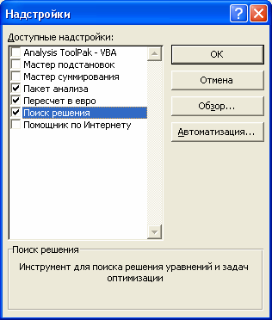

**Рис. 1.** Подключение надстройки **Поиск решения** (Solver Add-In)

Скорее всего, этот файл, в зависимости от версии Excel, находится в папке

Library.

# Поиск решения на основе примера «Модель сбыта»

В этом примере мы попытаемся подробно разобрать все пункты решения оптимизационных задач средствами надстройки **Поиск решения** (Solver).

### Структура рабочего листа примера

Откройте файл **книга1.XLS** и перейдите на первый рабочий лист **Краткий обзор** (рис. 2).

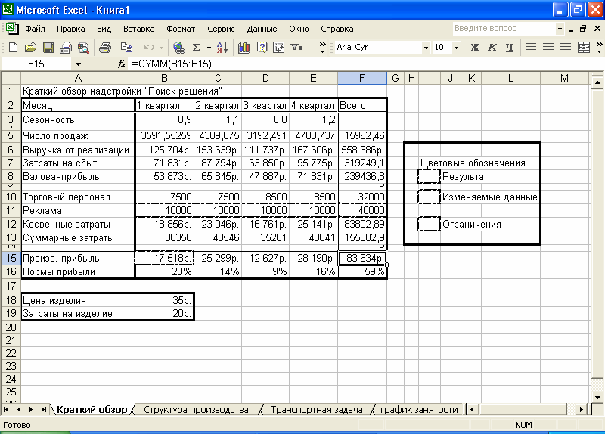

**Рис. 2.** Рабочий лист задачи Модель сбыта (исходные данные)

В данном случае рассматривается модель сбыта. В ней мы видим типичную модель сбыта, которая отражает ожидаемое увеличение числа продаж от заданной величины (например, затраты на персонал) при увеличении затрат на рекламу и уменьшении прибыли.

**Поиск решения** (Solver) поможет определить необходимость увеличения рекламного бюджета или его перераспределения с учетом сезонной поправки.

Описание содержимого ячеек в данном примере в колонке В приведено в табл. 1. В колонках С, D, Е содержание аналогично. В колонке F находятся формулы подсчета сумм чисел в колонках В, С, D, Е по соответствующим стро- чкам.

**Таблица 1.** Назначение ячеек в примере

|  |  |  |
| --- | --- | --- |
| **Строка** | **Содержимое** | **Пояснение** |
| **3** | Фиксированное знач. | Сезонная поправка: во 2 и 4 кварталах уровень  продаж выше, чем в 1 и 3 |
| **5** | =35*ВЗ*(В11+3000)^0.5 | Ожидаемое число продаж по кварталам: в строке  — сезонная поправка; в строке 11 отражены затраты на рекламу |
| **6** | =В5*$В$18 | Выручка от реализации: произведение числа  продаж (5 строка) на цену изделия (ячейка В18) |
| **7** | =В5*$В$19 | Затраты на сбыт: произведение числа продаж (5  строка) и затрат на изделие (ячейка В19) |
| **8** | =В6-В7 | Валовая прибыль: разность выручки от реализаци  (строка 6) и затрат на сбыт (строка 7) |
| **10** | Фиксированное знач. | Расходы на торговый персонал |
| **11** | Фиксированное знач. | Средства на рекламу (около 6,3% от продаж) |
| **12** | =0.15*В6 | Косвенные затраты в фонд корпорации: 15%  выручки от реализации (строка 6) |
| **13** | =SUM(B10:B12) | Суммарные расходы: затраты на персонал (10  строка), рекламу (11 строка) и косвенные затраты  (12 строка) |
| **15** | =В8-В13 | Производственная прибыль: валовая прибыль (8  строка) за вычетом суммарных затрат (13 строка) |
| **16** | =В15/В6 | Норма прибыли: отношение прибыли (15 строка)  выручки от реализации (6 строка) |
| **18** | Фиксированное знач. | Цена изделия |
| **19** | Фиксированное знач. | Затраты на изделие |

### Поиск оптимального решения

Предположим, что нужно определить бюджет на рекламу по каждому кварталу, соответствующий наибольшей годовой прибыли. Поскольку сезонная поправка (строка 3) входит в расчет числа продаж (строка 5) в качестве сомно- жителя, надо увеличить затраты на рекламу в 4-м квартале, когда прибыль от продаж наибольшая, и уменьшить, соответственно, в 3-м квартале. **Поиск решения** (Solver) позволит найти наилучшее распределение затрат на рекламу по кварталам. Так как точно неизвестно, будет ли такая модель зависимости прибыли от затрат на рекламу работать и в следующем году, нужно ввести ограничение расходов на рекламу.

Чтобы найти наилучшее решение:

* + 1. Выделите оптимизируемую ячейку. В данном примере это ячейка F15 (общая прибыль за год).
    2. Выберите команду **Сервис, Поиск решения** (Tools, Solver). При этом появится незаполненное диалоговое окно **Поиск решения** (Solver Parameters) (рис. 3)

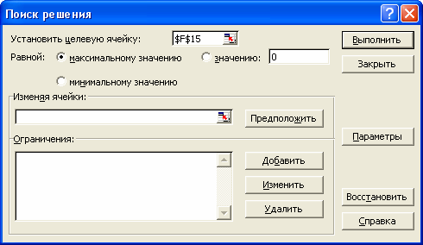

**Рис. 3.** Диалоговое окно **Поиск решения** (указана только целевая ячейка)

* + 1. В поле **Установить целевую ячейку** (Set Target Cell) уже находится ссылка на выделенную на первом шаге ячейку. Эту ссылку можно изменить.
    2. Установите тип взаимосвязи между целевой ячейкой и решением путем выбора переключателя в группе **Равной** (Equal To). Назначение этих

переключателей описано в табл.2. В данном случае нам требуется найти максимальное значение целевой ячейки.

**Таблица 2.** Переключатели группы **Равной** (Equal To)

|  |  |
| --- | --- |
| **Переключатель** | **Описание** |
| Максимальному  значению (Мах) | Поиск максимального значения для целевой ячейки |
| Минимальному  значению (Min) | Поиск минимального значения для целевой ячейки |
| Значению (Value  Of) | Поиск заданного (фиксированного, рассчитываемого по  формуле целевой ячейки) значения для целевой ячейки |

* + 1. В поле **Изменяя ячейки** (By changing cells) укажите ячейки-параметры, которые могут изменяться в процессе поиска решения. В данном примере это ячейки $В$11:$Е$11 (расходы на рекламу в каждом квартале).
    2. Нажмите кнопку **Добавить** (Add), чтобы ввести ограничения для задачи. При этом откроется диалоговое окно **Добавление ограничения** (Add Constraint) (рис. 4).

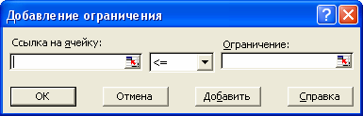

**Рис. 4.** Диалоговое окно Добавление ограничения

Введите первое ограничение. В данном примере значение в ячейке F11 (общие расходы на рекламу) не должно превышать 40 000.

* + 1. В поле **Ссылка на ячейку** (Cell Reference) укажите ячейку F11, а в поле **Ограничение** (Constraint) введите число 40 000. Знак отношения <= в данном случае можно не изменять (рис. 5).

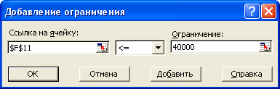

**Рис. 5.** Заполненное диалоговое окно Добавление ограничения

* + 1. Нажмите кнопку ОК. В результате появится заполненное диалоговое окно **Поиск решения** (Solver Parameters) (рис.6).

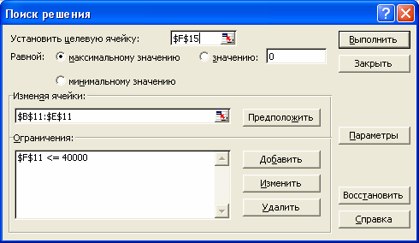

**Рис. 6.** Заполненное диалоговое окно **Поиск** решения

* + 1. Нажмите кнопку **Выполнить** (Solve). По окончании поиска решения появится диалоговое окно **Результаты поиска решения** (Solver Results) (рис.7).

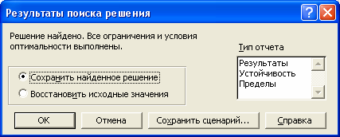

**Рис. 7.** Диалоговое окно Результаты поиска решения

* + 1. Выберите переключатель **Сохранить найденное значение** (Keep Solver Solution), чтобы сохранить найденные значения, или переключатель **Восста- новить исходные значения** (Restore Original Values), чтобы оставить значения, которые были на рабочем листе.
    2. Нажмите кнопку ОК.

Решение, найденное с помощью средства **Поиск решения** (Solver),

приведено в табл. 3.

**Таблица 3.** Найденное решение

|  |  |  |  |  |
| --- | --- | --- | --- | --- |
| **Квартал** | **1** | **2** | **3** | **4** |
| Расходы на рекламу | 7273 | 12346 | 5117 | 15623 |

У нас произошло перераспределение расходов на рекламу по кварталам, в результате, прибыль увеличилась с 83634 до 85567 без увеличения общего (на год) бюджета на рекламу.

После нажатия кнопки ОК в окне **Результаты поиска решения** (Solver Results) (рис.7.) параметры модели автоматически сохраняются в именованных формулах на рабочем листе.

После того как мы нашли решение, можно сохранить ссылки на изменяемые ячейки, чтобы использовать их в составе сценария. Для этого нужно нажать кнопку **Сохранить сценарий** (Save Scenario) в диалоговом окне **Результат поиска решения** (Solver Results) (рис.7). В предъявленном диалоговом окне (рис. 8) необходимо ввести имя сценария и нажать кнопку **ОК.**

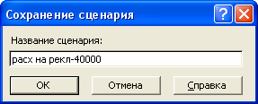

**Рис. 8.** Диалоговое окно Сохранение сценария

Под этим именем будут сохранены исходные значения, содержащиеся в изменяемых ячейках. Таким способом можно сохранить несколько вариантов решения, а потом с помощью диспетчера сценариев просмотреть и сравнить их.

### Изменение ограничений

**Поиск решения** (Solver) позволяет экспериментировать с различными параметрами задачи для определения лучшего варианта решения. Изменив ограничения, можно оценить изменение результата.

Как же изменится изменение ограничения годового рекламного бюджета с

**40 000** на **55 000** на размере общей прибыли?

Чтобы ответить на этот вопрос нужно:

* Выбрать команду **Сервис, Поиск решения** (Tools, Solver).
* В диалоговом окне **Поиск решения** (Solver Parameters) в списке ограничений **Ограничения** (Subject to the Constraints) выделить нужное огра- ничение и нажать кнопку **Изменить** (Change).

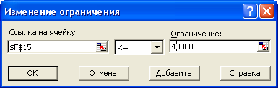

* В предъявленном диалоговом окне **Изменение ограничения** (Change Constraint) изменить условия ограничения (в данном случае замените число 40 000 на 55 000) и нажать кнопку ОК.

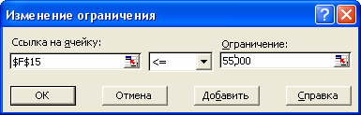

* Нажать кнопку **Выполнить** (Solve).
* В предъявленном окне **Результаты поиска решения** (Solver Results) (рис. 7.) выбрать переключатель **Сохранить найденное значение** (Keep Solver Solution) и нажать кнопку ОК.

Результат представлен на рис.9. Сумма прибыли при новом ограничении вы- росла с 85567 до 91855.

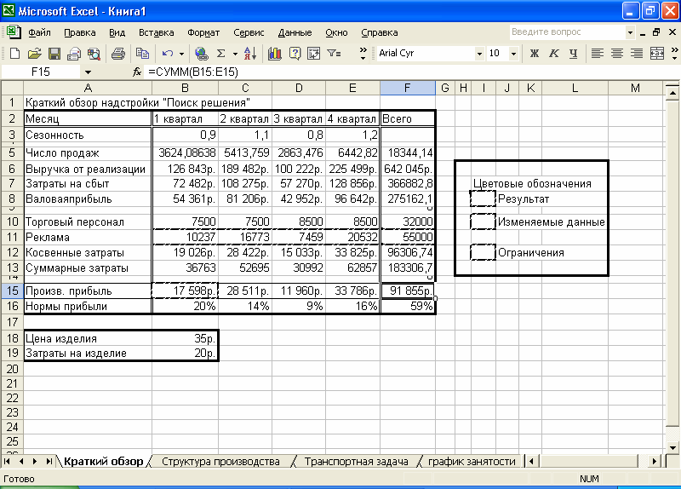

**Рис. 9.** Результат решения задачи при новом ограничении

Ограничения можно удалить. Для этого в диалоговом окне **Поиск решения** (Solver Parameters) надо выделить ненужное неравенство и нажать кнопку **Удалить** (Delete). Чтобы сбросить все параметры в диалоговом окне **Поиск решения** (Solver Parameters), нажмите кнопку **Восстановить** (Reset All).

### Виды ограничений

Кроме ограничений, представимых в виде равенств и неравенств (с помощью знаков >=, <= и =)', можно использовать условие целых чисел.

Очевидно, что очень часто при решении оптимизационных задач изменяемые данные должны быть целочисленными.

Чтобы в расчетах участвовали целочисленные значения, выберем команду Сервис, Шнек решения (Tools, Solver), введем условие целочисленности и запустим поиск снова. Чтобы добавить условие целочисленности для затрат на рекламу:

* В диалоговом окне **Поиск решения** (Solver Parameters) нажмите кнопку

**Добавить** (Add).

* **В** поле Ссылка **на ячейку** (Cell Reference) укажите ячейки $В$11: $Е$11.
* **Выберите цел (int) в качестве операции сравнения** (рис.10.).
* Нажмите кнопку ОК. В результате в списке **Ограничения** (Subject to the Constraint) диалогового окна **Поиск решения** (Solver Parameters) появится строчка $В$11:$Е$11=целое.
* Нажмите кнопку **Выполнить** (Solve). Начнется поиск решения (из-за условия целочисленности процесс поиска может заметно замедлиться).

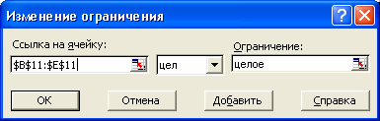

**Рис. 10.** Добавление условия целочисленности

Можно убедиться, что полученные результаты действительно целые, причем это не просто округленные значения предыдущего решения.

### Результаты поиска решения

При этом перед рабочим листом, на котором размещена модель оптимизационной задачи, будут автоматически вставлены рабочие листы с соответствующими названиями (отчет по....). Если в рабочей книге уже есть лист с таким названием, то в конце названия рабочего листа будет изменен номер.

Примеры отчетов для рассматриваемой задачи представлены на рис. 13-15.

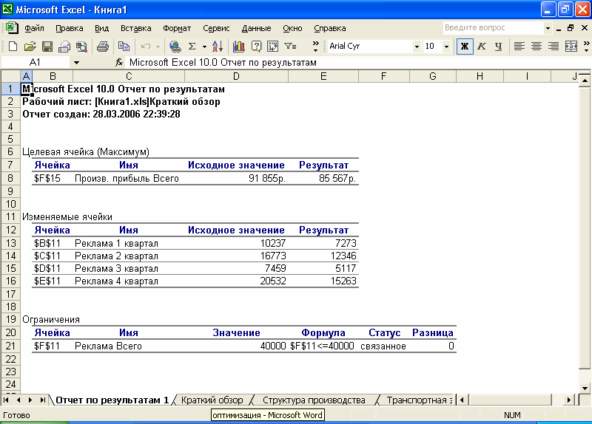

**Рис. 13.** Пример отчета по результатам решения оптимизационной задачи

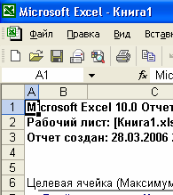

**Рис. 14.** Пример отчета по устойчивости

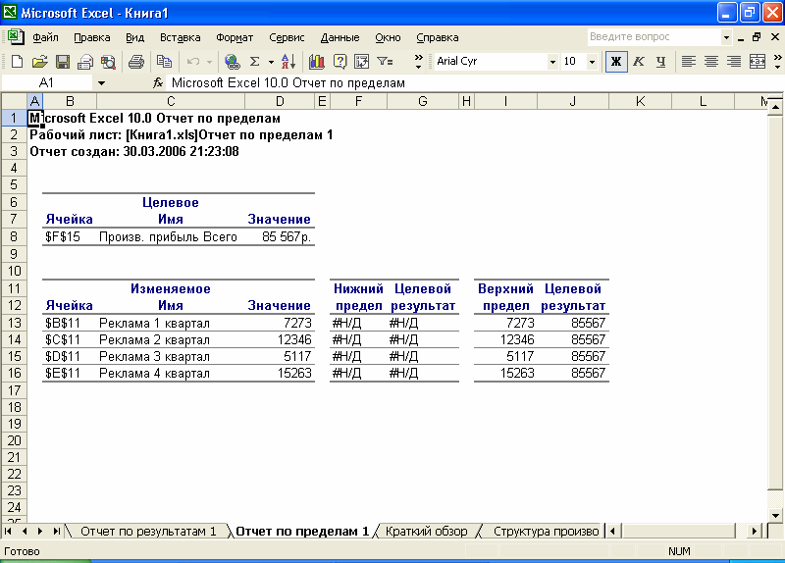

**Рис. 15.** Пример отчета по пределам

### Сохранение параметров модели

Для того чтобы сохранить на рабочем листе последние использованные параметры модели, следует применить именованные формулы. При последующих открытиях рабочего листа и запуске средства **Поиск решения** (Solver) должно появится диалоговое окно с теми же параметрами, установленными при предыдущем запуске.

Сохранить параметры модели можно с помощью кнопки **Сохранить модель** (Save Model) в диалоговом окне **Параметры поиска решения** (Solver Options), для этого необходимо:

* Указать необходимые ограничения, как описано выше (рис.16.), **и** щелкнуть кнопку **Параметры** (Options), после чего появится диалоговое окно **Параметры поиска решения** (Solver Options).
* Заполнить поля в диалоговом окне **Параметры поиска решения**

(Solver Options) значениями, которые следует сохранить (рис.17.).

* Нажать кнопку **Сохранить модель** (Save Model) — при этом появится окно для указания диапазона ячеек, в которых будут сохранены параметры модели (рис.18.).
* На рабочем листе выделить диапазон ячеек, задающих область модели. Число выделенных ячеек должно равняться числу ограничений модели плюс три.
* Если выделена одна ячейка, диапазон будет выбран автоматически. В нашем случае щелкнем ячейку К21.
* Нажмите кнопку ОК, чтобы принять предлагаемый диапазон размещения модели (поле Задайте **область модели** (Select Model)), либо укажите другой (в нашем случае модель будет сохранена в диапазоне К21:К25).

Снова нажмите кнопку ОК во вновь появившемся диалоговом окне

**Параметры поиска решения** (Solver Options).

* Нажать кнопку **Закрыть** (Close) в диалоговом окне **Поиск решения** (Solver Parameters).
* Выбранный диапазон ячеек будет заполнен параметрами модели.

На рис. 19. показан пример сохраненной модели, где хранятся параметры модели.

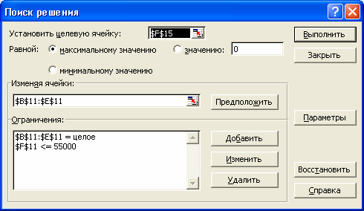

**Рис. 16.** Сохраняемые ограничения и ссылка на диапазон изменяемых ячеек

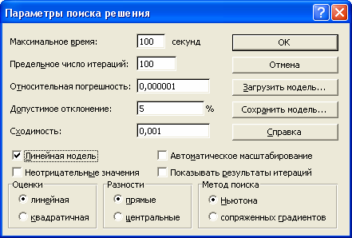

**Рис.17.** Сохраняемые параметры решения

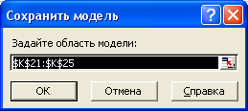

**Рис. 18.** Указание диапазона ячеек для сохранения параметров решения

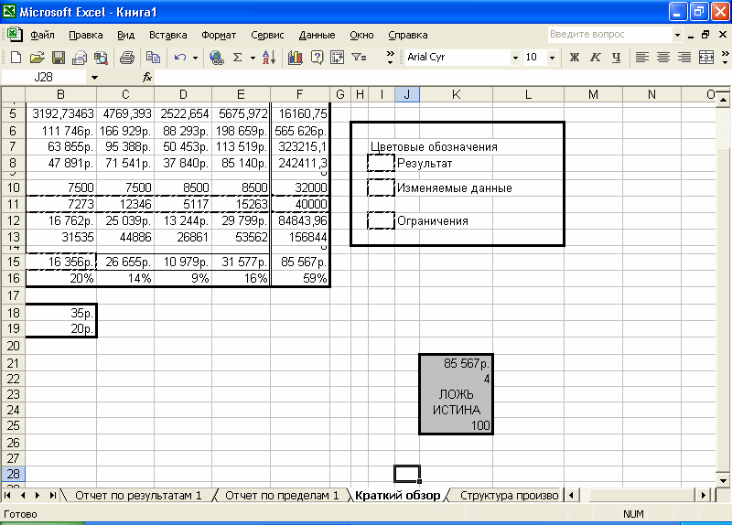

**Рис.19.** Диапазон ячеек К21:К25, в которых сохранены параметры модели

Рассмотрим на этом примере, в каком виде надстройка **Поиск решения**

(Solver) сохраняет в ячейках параметры модели.

# Задания для самостоятельной работы

### Поиск решения для модели реализации продукции

Определить структуру рабочего листа.

|  |  |  |
| --- | --- | --- |
| *Месяц* | *1 квартал 2 квартал 3 квартал 4 квартал* | *Всего* |
| *Сезонность* | 0,9 1,1 0,8 1,2 |  |
| *Число продаж* | 3692 5342 4192 4797 |
| *Выручка от реализации* | 144552 186456 123600 186556 |
| *Затраты на сбыт* | 79876 106567 78813 120876 |
| *Валовая прибыль* | 54875 66987 37644 72631 |
| *Торговый персонал* | 8500 8500 9500 9500 |
| *Реклама* | 15000 15000 15000 15000 |
| *Косвенные затраты* | 22456 32544 22432 29864 |
| *Суммарные затраты* | 41247 45357 39654 49694 |
| *Прозв. прибыль* |  |  |
| *Норма прибыли* |  |  |

Осуществить поиск оптимального решения:

1. выделить оптимизируемую ячейку (прибыль за год);
2. выбрать команду **Сервис**, затем **Поиск решения**;
3. установить целевую ячейку;
4. установить тип взаимосвязи между целевой ячейкой и решением путем выбора переключателя в группе **Равной**;
5. в поле Изменения ячейки указать параметры, которые изменяются в процессе поиска решения;
6. нажать кнопку **Добавить** для ввода ограничений для задачи;
7. в поле **Ссылка** на ячейку указав соответствующую ячейку, а в поле

**Ограничение** ввести нужное число;

1. в результате появится заполненное диалоговое окно **Поиск решения;**
2. после нажатия кнопки **Выполнить** получить диалоговое окно **Результаты поиска решения**.
3. с помощью этого окна сформировать отчет по результатам поиска решения;
4. сохранить ссылки на изменяемые ячейки для использования их в составе сценария, нажав кнопку **Сохранить сценарий** в диалоговом окне **Результат поиска решения;**

### Расчет оптимального сочетания объемов производства изделий

Необходимо найти такие объемы производства, чтобы комплектующие использовались наиболее оптимально.

Цель: максимизация прибыли.

|  |  |  |  |  |  |
| --- | --- | --- | --- | --- | --- |
| Комплектующие | | | А | В | С |
| Количество | | | 150 | 150 | 150 |
| Изделия | Склад | Использовано | 1 | 1 | 0 |
| 1 | 600 | 250 | 1 | 0 | 0 |
| 2 | 300 | 150 | 2 | 2 | 1 |
| 3 | 700 | 480 | 1 | 1 | 1 |
| 4 | 550 | 300 | 2 | 1 | 1 |
| 5 | 650 | 350 | 1 | 2 | 1 |

Прибыль:

|  |  |  |  |
| --- | --- | --- | --- |
| По видам изделий |  |  |  |
| Всего |  | | |

Требования к расчету следующие:

* + изменяемые данные – качество выпускаемых изделий каждого вида;
  + количество использованных комплектующих не должно превысить их запаса на складе;
  + дано количество комплектующих каждого типа для выпуска единицы продукции соответствующего вида (A, B, C);
  + количество выпускаемых единиц продукции любого типа больше или равно 0.

### Минимизация суммарной стоимости закупаемых изделий

В этом примере необходимо найти оптимальное соотношение числа изделий (пяти типоразмеров), закупаемых у пяти поставщиков. Постановка задачи определяется следующими условиями:

* + - каждый из пяти поставщиков изготавливает изделия всех пяти типоразмеров;
    - нет существенных отличий в качестве и характеристиках изделий любых типоразмеров, изготовленных любым поставщиком;
    - разница в стоимости изделий одного и того типоразмера от разных поставщиков незначительна;
    - для каждого отдельного поставщика НЕТ ограничения по максимальному количеству выпускаемых изделий одного типоразмера, но ЕСТЬ ограничение по суммарному количеству выпускаемых изделий всех пяти типоразмеров.

|  |  |  |  |  |  |  |
| --- | --- | --- | --- | --- | --- | --- |
| фирма | Стоимость одного изделия | | | | | Фирма может поставить  всего изделий |
| М1 | М2 | М3 | М4 | М5 |
| О1 | 120 | 115 | 126 | 124 | 112 | 1000 |
| О2 | 105 | 117 | 123 | 105 | 114 | 1500 |
| О3 | 100 | 113 | 100 | 120 | 156 | 2500 |
| О4 | 106 | 108 | 102 | 122 | 145 | 2000 |
| О5 | 118 | 124 | 120 | 135 | 178 | 1700 |
| требуется | 1500 | 1700 | 1000 | 1400 | 1200 |  |

Решение:

|  |  |  |  |  |  |  |
| --- | --- | --- | --- | --- | --- | --- |
| фирма | Количество изделий | | | | | Итого от  поставщика |
| М1 | М2 | М3 | М4 | М5 |
| О1 | 0 | 100 | 0 | 105 | 200 |  |
| О2 | 120 | 0 | 100 | 0 | 0 |  |
| О3 | 0 | 100 | 45 | 0 | 200 |  |
| О4 | 150 | 120 | 98 | 100 | 103 |  |
| О5 | 100 | 109 | 120 | 123 | 106 |  |
| Итого |  |  |  |  |  |  |

Стоимость:

|  |  |  |  |  |  |  |
| --- | --- | --- | --- | --- | --- | --- |
| фирма | Стоимость всех изделий | | | | | Итого от поставщика |
| М1 | М2 | М3 | М4 | М5 |
| О1 |  |  |  |  |  |  |
| О2 |  |  |  |  |  |  |
| О3 |  |  |  |  |  |  |
| О4 |  |  |  |  |  |  |
| О5 |  |  |  |  |  |  |
| Итого |  |  |  |  |  |  |

Известные условия:

* + - Первое условие указывает, что изменяемые ячейки (количество изделий каждого типоразмера от каждого из поставщиков) должны быть целыми числами;
    - Второе условие указывает, что суммарное количество закупаемых изделий каждого типоразмера должно быть точно равно потребности;
    - Третье условие указывает, что общее количество изделий, закупаемых у каждого отдельного поставщика, не может превышать производственные возможности этого поставщика

### Табель занятости персонала предприятия

Необходимо решить задачу, связанную с формированием Табеля занятости персонала. Пример представлен на рабочем листе Табель занятости.

Парк предприятия обслуживается семью группами сотрудников (группы обозначены 1, 2…7). Признак разделения на группы – разные выходные дни. Выходных дней для каждой группы – не менее двух, выходные дни следуют подряд. Один сотрудник входит только в одну группу. Известна потребность в сотрудниках в каждый из дней.

|  |  |  |  |  |  |  |  |  |  |
| --- | --- | --- | --- | --- | --- | --- | --- | --- | --- |
| Группа | Выходные дни | Работники | Вс | Пн | Вт | Ср | Чт | Пт | Сб |
| 1 | Воскрес., понед | 6 | 0 | 1 | 1 | 1 | 1 | 1 | 0 |
| 2 | Понед., вторник | 6 | 0 | 0 | 1 | 1 | 1 | 1 | 1 |
| 3 | Вторник, среда | 4 | 1 | 0 | 0 | 1 | 1 | 1 | 1 |
| 4 | Среда, четверг | 5 | 1 | 1 | 0 | 0 | 1 | 1 | 1 |
| 5 | Четверг, пятница | 4 | 1 | 1 | 1 | 0 | 0 | 1 | 1 |
| 6 | Пятница, суббота | 6 | 1 | 1 | 1 | 1 | 0 | 0 | 1 |
| 7 | Суббота,  воскрес. | 6 | 1 | 1 | 1 | 1 | 1 | 0 | 0 |
|  | ВСЕГО: |  |  |  |  |  |  |  |  |
|  | Всего  требуется |  |  |  |  |  |  |  |  |

Дневная оплата работника: 1000р.

Общая недельная зарплата: 5000р.

**Создание презентации**

**Цель**: создать презентацию согласно требованиям.

Теоретическое обоснование:

Microsoft PowerPoint

Презентация дает возможность наглядно представить инновационные идеи, разработки и планы. Учебная презентация представляет собой результат самостоятельной работы студентов, с помощью которой они наглядно демонстрируют материалы публичного выступления перед аудиторией.

Компьютерная презентация – это файл с необходимыми материалами, который состоит из последовательности слайдов. Каждый слайд содержит законченную по смыслу информацию, так как она не переносится на следующий слайд автоматически в отличие от текстового документа. Студенту – автору презентации, необходимо уметь распределять материал в пределах страницы и грамотно размещать отдельные объекты. В этом ему поможет целый набор готовых объектов (пиктограмм, геометрических фигур, текстовых окон и т.д.).

Бесспорным достоинством презентации является возможность при необходимости быстро вернуться к любому из ранее просмотренных слайдов или буквально на ходу изменить последовательность изложения материала. Презентация помогает самому выступающему не забыть главное и точнее расставить акценты.

Одной из основных программ для создания презентаций в мировой практике является программа PowerPoint компании Microsoft.

Структура презентации

Удерживать активное внимание слушателей можно не более 15 минут, а, следовательно, при среднем расчете времени просмотра – 1 минута на слайд, количество слайдов не должно превышать 15-ти.

Первый слайд презентации должен содержать тему работы, фамилию, имя и отчество исполнителя, номер учебной группы, а также фамилию, имя, отчество, должность и ученую степень преподавателя.

На втором слайде целесообразно представить цель и краткое содержание презентации.

Последующие слайды необходимо разбить на разделы согласно пунктам плана работы.

На заключительный слайд выносится самое основное, главное из содержания презентации.

Рекомендации по оформлению презентаций в Microsoft Power Point

Для визуального восприятия текст на слайдах презентации должен быть не менее 18 пт, а для заголовков – не менее 24 пт.

Макет презентации должен быть оформлен в строгой цветовой гамме. Фон не должен быть слишком ярким или пестрым. Текст должен хорошо читаться. Одни и те же элементы на разных слайдах должен быть одного цвета.

Пространство слайда (экрана) должно быть максимально использовано, за счет, например, увеличения масштаба рисунка. Кроме того, по возможности необходимо занимать верхние ¾ площади слайда (экрана), поскольку нижняя часть экрана плохо просматривается с последних рядов.

Каждый слайд должен содержать заголовок. В конце заголовков точка не ставится. В заголовках должен быть отражен вывод из представленной на слайде информации. Оформление заголовков заглавными буквами можно использовать только в случае их краткости.

На слайде следует помещать не более 5-6 строк и не более 5-7 слов в предложении. Текст на слайдах должен хорошо читаться.

При добавлении рисунков, схем, диаграмм, снимков экрана (скриншотов) необходимо проверить текст этих элементов на наличие ошибок. Необходимо проверять правильность написания названий улиц, фамилий авторов методик и т.д.

Нельзя перегружать слайды анимационными эффектами – это отвлекает слушателей от смыслового содержания слайда. Для смены слайдов используйте один и тот же анимационный эффект.

Порядок и принципы выполнения компьютерной презентации

Перед созданием презентации необходимо четко определиться с целью, создаваемой презентации, построить вступление и сформулировать заключение, придерживаться основных этапов и рекомендуемых принципов ее создания.

Основные этапы работы над компьютерной презентацией:

1. Спланируйте общий вид презентации по выбранной теме, опираясь на собственные разработки и рекомендации преподавателя.
2. Распределите материал по слайдам.
3. Отредактируйте и оформите слайды.
4. Задайте единообразный анимационный эффект для демонстрации презентации.
5. Распечатайте презентацию.
6. Прогоните готовый вариант перед демонстрацией с целью выявления ошибок.
7. Доработайте презентацию, если возникла необходимость.

**Основные принципы выполнения и представления компьютерной презентации**

* помните, что компьютерная презентация не предназначена для автономного использования, она должна лишь помогать докладчику во время его выступления, правильно расставлять акценты;
* не усложняйте презентацию и не перегружайте ее текстом, статистическими данными и графическими изображениями;
* Не читайте текст на слайдах. Устная речь докладчика должна дополнять, описывать, но не пересказывать, представленную на слайдах информацию;
* дайте время аудитории ознакомиться с информацией каждого нового слайда, а уже после этого давать свои комментарии показанному на экране. В противном случае внимание слушателей будет рассеиваться;
* делайте перерывы. Не следует торопиться с демонстрацией последующего слайда. Позвольте слушателям подумать и усвоить информацию;
* предложите раздаточный материал в конце выступления, если это необходимо. Не делайте этого в начале или в середине доклада, т.к. все внимание должно быть приковано к вам и к экрану;
* обязательно отредактируйте презентацию перед выступлением после предварительного просмотра (репетиции).

**Самостоятельная работа**

Тема для презентации «Моя профессия»

По данной теме создать презентацию по требованиям:

* Презентация не должна быть большой: для выступления от 5 до 10 минут в презентации должно быть не больше 15 слайдов.
* Первый слайд – это **титульный лист**, на котором обязательно должны быть представлены: название презентации; название организации, где обучается автор, а также; фамилия, имя, отчество автора.
* Следующий слайд – **содержание**, где представлены основные этапы презентации. Желательно, чтобы из содержания по гиперссылке можно перейти на необходимую страницу и вернуться к содержанию.
* Дизайн и требования эргономики: сочетаемость цветов, ограниченное количество объектов на слайде, цвет текста.
* Предпоследний слайд презентации – список использованной литературы.
* Последний слайд презентации благодарность - **«Спасибо за внимание».**

## Практические рекомендации по созданию презентаций

Создание презентации состоит из трёх этапов:

1. Планирование презентации– это определение целей, изучение аудитории, формирование структуры и логики подачи материала.

Планирование презентации включает в себя:

1. Определение целей.

2. Сбор информации об аудитории.

3. Определение основной идеи презентации.

4. Подбор дополнительной информации.

5. Планирование выступления.

6. Создание структуры презентации.

7. Проверка логики подачи материала.

8. Подготовка заключения.

1. Создание презентации – подбор программных и вспомогательных средств для реализации сценария, а также представление сценария в виде последовательности слайдов.
2. Представление презентации – это проверка и отладка созданной презентации.

## Требования к оформлению презентаций

*.* Для создания качественной презентации необходимо соблюдать ряд требований.

|  |  |
| --- | --- |
| **Оформление слайдов** | |
| Общие правила дизайна | * Единый стиль оформления. * Избегайте стилей, которые будут отвлекать от самой презентации. * Вспомогательная информация не должна отвлекать от основной, управляющие кнопки должны размещаться в нижних углах слайда |
| Предпочтительны теплые тона, например, (зеленый), т. к. они стимулируют интерес человека к внешнему миру, общению.  Следует избегать фонов, перегруженных графическими элементами. |
| В выборе цветовой палитры должны быть учтены эргономические требования: значения цветов должны быть постоянны и соответствовать устойчивым ассоциациям |
| **Анимационные**  **эффекты** | Не стоит злоупотреблять различными анимационными эффектами, они не должны отвлекать внимание от содержания информации на слайде |
| **Информация** | |
| Текстовая информация | * Текст должен быть краток. * Заголовки должны привлекать внимание аудитории и должны быть краткими. * Точку в конце заголовка не ставить |
| **Расположение информации на странице** | * Предпочтительно горизонтальное расположение информации. * Если на слайде располагается картинка, надпись должна располагаться под ней |
| **Шрифты** | * Для заголовков – не менее 20; * для информации – не менее 16 * Нельзя смешивать разные типы шрифтов в одной презентации. * Для выделения информации следует использовать жирный шрифт, курсив или подчеркивание. * Нельзя злоупотреблять прописными буквами, они читаются хуже строчных |
| **Способы выделения информации** | Следует использовать:   * Рамки, границы, заливку; * штриховку, стрелки; * рисунки, диаграммы, схемы для иллюстрации наиболее важных фактов |
| **Объём информации** | * Не стоит заполнять один слайд слишком большим объёмом информации: люди могут единовременно запомнить не более трёх фактов, выводов, определений. * Наибольшая эффективность достигается тогда, когда ключевые пункты отображаются по одному на каждом отдельном слайде.ё |
| **Виды слайдов** | Для обеспечения разнообразия следует использовать разные виды слайдов:   * с текстом; * с таблицами; * с диаграммами |

## Критерии оценивания презентации

Критерии оценивания презентаций складываются из требований к их созданию.

| **Название критерия** | **Оцениваемые параметры** |
| --- | --- |
| Тема презентации | Соответствие теме выступления |
| Выделение основных идей презентации | Вызывают ли интерес у аудитории |
| Содержание | * Достоверная информация об исторических справках и текущих событиях. * Язык изложения материала понятен аудитории. * Актуальность, точность и полезность содержания |
| Подбор информации  для создания презентации | Графические иллюстрации для презентации:   * статистика, диаграммы и графики; * ресурсы Интернета; * примеры; * сравнения; * цитаты и т. д. |
| Подача материала  презентации | * Хронология. * Тематическая последовательность |
| Логика и переходы во время презентации | * От вступления к основной части. * От одной основной идеи (части) к другой. * От одного слайда к другому. * Гиперссылки |
| Заключение | * Переход к заключению. Короткое и запоминающееся высказывание в конце |
| Дизайн презентации | * Шрифт (читаемость). * Корректно ли выбран цвет (фона, шрифта, заголовков) * Элементы анимации. |
| Техническая часть | * Наличие ошибок правописания и опечаток. |

Критерии оценивания презентаций (баллы)

| **Параметры оценивания**  **презентации** | **от 5 до 50 баллов** |
| --- | --- |
| Соответствие презентации заявленной теме задания | 10 Максимум |
| Соответствие оформления презентации основным требованиям | 10 Максимум |
| Наличие графического оформления (рисунки, диаграммы, фигуры и т.д.) | 5 Максимум |
| Наличие анимационных эффектов | 5 Максимум |
| Наличие и обоснованность дополнительной информации (заметки) | 5 Максимум |
| Грамотное оформление ссылок на источники информации | 5 Максимум |
| Грамотность изложения при представлении презентации аудитории | 10 Максимум |
| **Итоговое количество баллов:** |  |

На презентацию заполняется таблица, где по каждому из критериев присваиваются баллы от 5 до 50:

5-20 баллов – низкий уровень продемонстрированных знаний

21-30 баллов – удовлетворительный уровень продемонстрированных знаний

31- 40 баллов – хороший уровень продемонстрированных знаний

41-50 баллов – высокий уровень продемонстрированных знаний

| **Параметры оценивания**  **презентации** | **Баллы**  **(от 5 до 50)** |
| --- | --- |
| Соответствие презентации заявленной теме задания |  |
| Соответствие оформления презентации основным требованиям |  |
| Наличие графического оформления (рисунки, диаграммы, фигуры и т.д.) |  |
| Наличие анимационных эффектов |  |
| Наличие и обоснованность дополнительной информации (заметки) |  |
| Грамотное оформление ссылок на источники информации |  |
| Грамотность изложения при представлении презентации аудитории |  |
| **Итоговое количество баллов:** |  |